اختبار الفصل الأول فـي مادة: العلوم الفيزيائية والتكنولوجيا
الوضعية الأولى: (6نقاط)

السنة الدراسية:2025/2024
المدة: ساعة ونصف

متوسطة:
المستوى: الرابعة متوسط

الفوج 1: بواسطة قضيب إيبونيت مدلوك بالصوف نلمس كرية بولسترين مغلفة بورق الألمنيوم ومتعادلة كهربائيا (الوثيقة1 ) .
- حدد شحنة قضيب الإيبونيت بعد الدلك؟
- صف ما يحدث للكرية ثم فسر هذه الظاهرة (مع رسم توضيحي).

(A)
(B)
في حصة أعمال مخبرية فوج الأستاذ المتعلمين الى فوجين وقدم لهما الوسائل المناسبة لمشاهدات تجريبية لظواهر التكهرب.
الوثيقة-1-
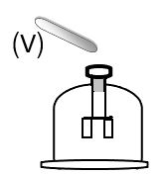
الوثيقة-2-
الفوج 2: دلك قضيبا زجاجيا(V) بقطعة حرير وقربه من القرص المعدني للكاشف الكهربائي دون ملامسته كما في الوثيقة (الوثيقة2 ) .
      - صف ماذا يحدث للورقتين المعدنيتين.
      - فسر طريقة تكهرب الورقتين المعدنيتين. وضح ذلك برسم.
      - حدد نوع الشحنة التي تظهر على الورقتين؟
      - توقع ما يحدث للورقتين المعدنيتين لما نبعد القضيب الزجاجي المشحون؟

الوضعية الثانية: (6نقاط)

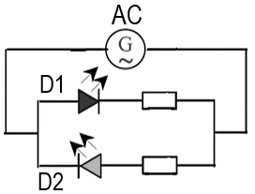
من أجل دراسة ومعاينة التيار الكهربائي بنوعيه قام أستاذ الفيزياء مع تلاميذه بتركيب دارتين كهربائيتين وفق المخططين النظاميين الموضحين في )الوثيقة 3 (.
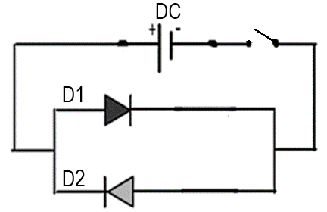
الصفحة 1من 2
التركيبة 2

التركيبة 1

الوثيقة-3-
- أذكر الخاصية التي يتميز بها الصمام الضوئي.
- صف إضاءة الصمامين (D1) و (D2) بعد غلق الدارة في كل تركيبة.
- فسر ملاحظتك بتمثيل جهة مرور التيار الكهربائي في كل دارة.
- وضح برسم ما تظهره شاشة راسم الاهتزاز المهبطي إذا تم توصيله مع كل تركيبة.
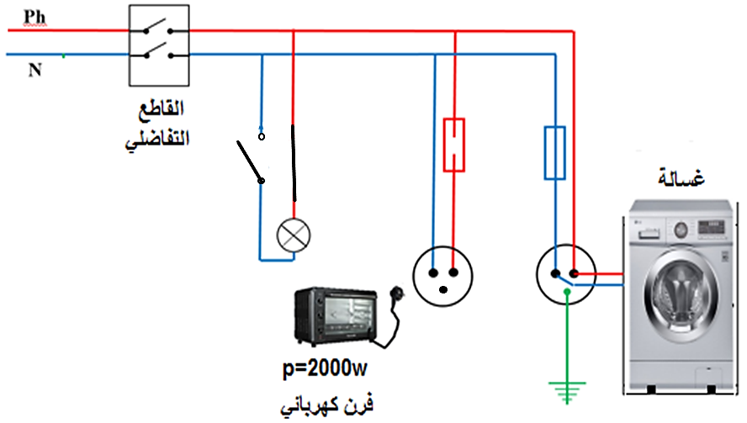
الوضغية الادماجية: (8نقاط)
الوثيقة-4-

المخطط الكهربائي المبين في الوثيقة (4) يمثل جزءا من الشبكة الكهربائية المنزلية للبيت الجديد الذي انتقلت اليه عائلة خالد. لكن بمجرد استقرار هذه العائلة في هذا البيت تفاجأت بحوادث كهربائية متمثلة في:
الحادثة الأولى: تعرض الأم لصدمة كهربائية كلما لمست الهيكل المعدني للغسالة.
الحادثة الثانية: عدم اشتغال الفرن الكهربائي رغم أنه جديد وعند استخدام المفك الكاشف تبين عدم وجود تيار كهربائي في المأخذ المخصص له.
الحادثة الثالثة: تعرض الأخ الأكبر لصعقة كهربائية عند تغيير غمد المصباح رغم فتحه للقاطعة.
- ساعد خالد في إيجاد حلول مناسبة لهذه المشاكل بالإجابة عن الأسئلة التالية:
- حدّد سبب كل حادثة من الحوادث الثلاث؟
- قدم لخالد حلولا مناسبة لتجنب المشاكل المذكورة سابقا.
- أعد رسم مخطط التركيب الكهربائي مبينا عليه التعديلات التي تراها مناسبة لحماية الأجهزة ومستعمليها من أخطار التيار الكهربائي.

بالتوفيق للجميع
الصفحة 2من 2

